Exercices du chapitre 3
- Produisez un schéma relationnel pour représenter votre bulletin de notes
- Traduisez chacun des modèles conceptuels suivants sous forme d'un schéma relationnel. Représentez le schéma en UML utilisant les conventions données dans les notes de cours. Utilisez l'approche par délégation pour la traduction des généralisations.

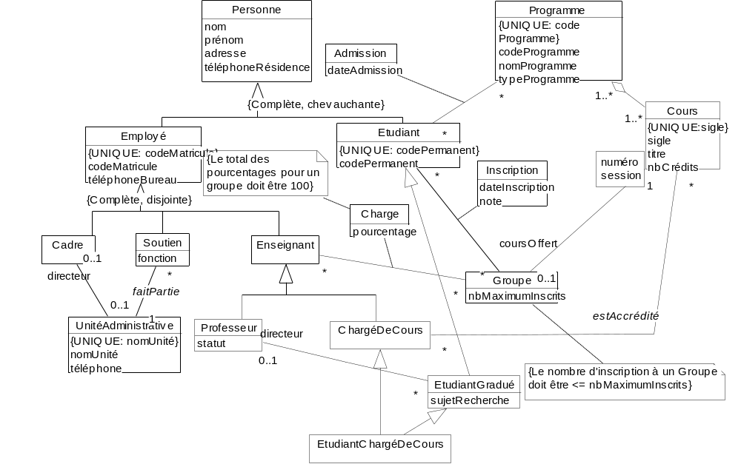

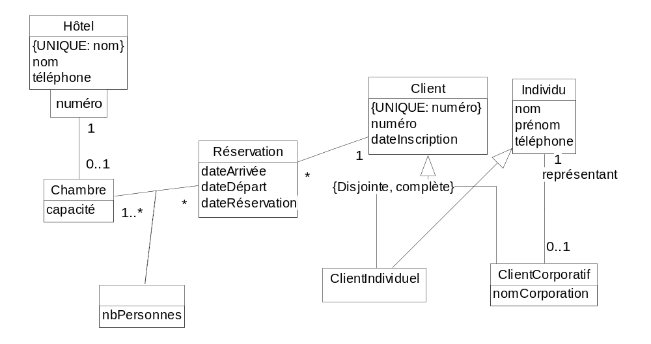

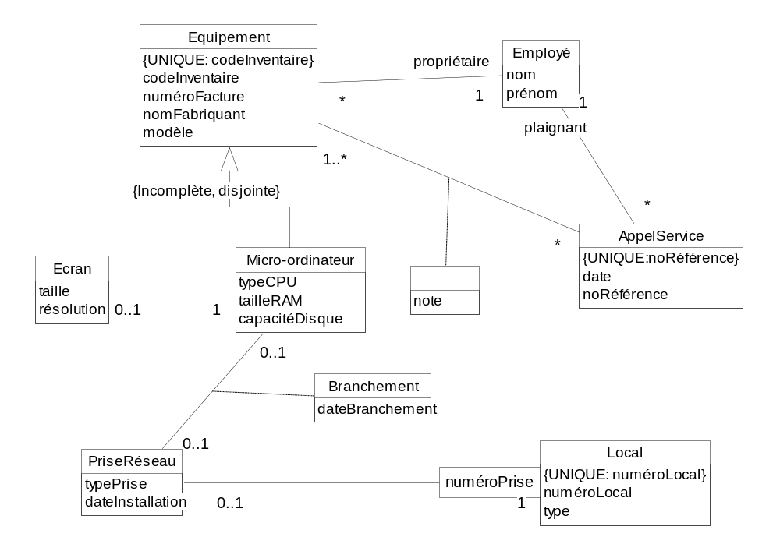

- Formulez en algèbre relationnelle les requêtes suivantes sur le schéma relationnel de la pépinière PleinDeFoin. Représentez aussi les requêtes sous forme d'arbre. 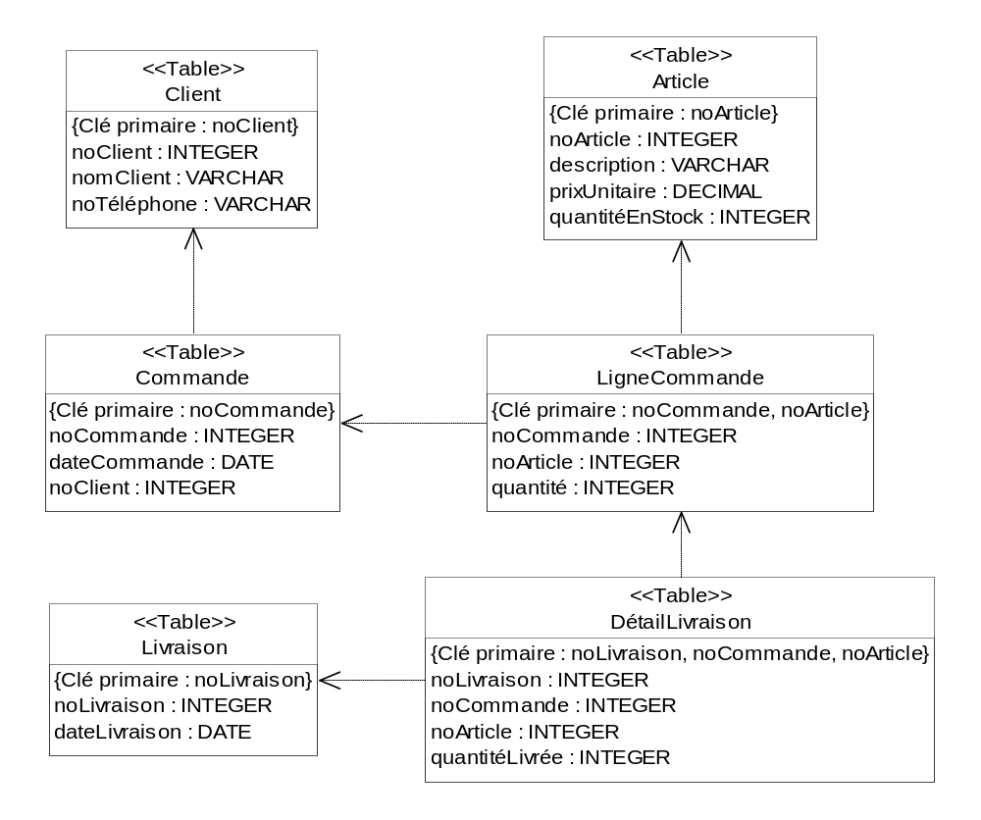
  - Les Clients dont le noTéléphone = (999)999-9999
  - Le noCommande et la dateCommande des Commandes du Client #10 dont le noCommande est supérieur à 5.
  - Les noArticle et description des Articles dont le prixUnitaire est entre $10 et $20.
  - Le noClient, noTéléphone du Client et noCommande pour les Commandes faites le 4/06/2000.
  - Les noArticles commandés au moins une fois par le Client #10 après le 01/06/2000.
  - Les noLivraisons correspondant aux Commandes faites par le Client #10.
  - Les noCommandes des Commandes qui ont été placées à la même date que la Commande #2.
  - Les noLivraison faites à la même date qu'une des Commandes correspondant à la Livraison.
  - La liste des noCommande avec les noLivraisons associées incluant les noCommandes sans livraison.
  - Les noClient, nomClient des Clients qui n'ont pas placé de Commande au mois de mars de l'année 2000.
  - Les noCommandes qui ne contiennent pas l'Article # 10.
  - Les noArticle qui apparaissent dans toutes les Commandes.
  - Les noArticles qui apparaissent dans toutes les Commandes du Client #10.

- Exprimez les opérations de jointure, intersection et division à l'aide des opérations de sélection, projection, produit cartésien, union, différence et renommer.
Solutions aux exercices du chapitre 3

- a)
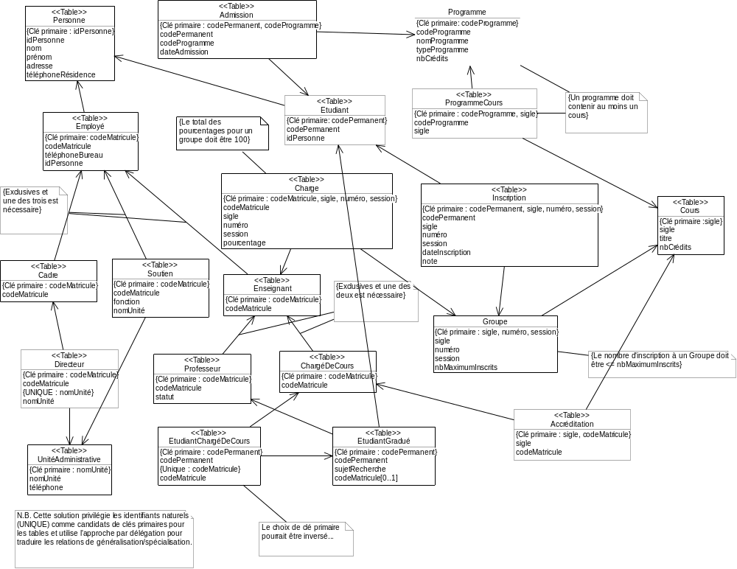

b)
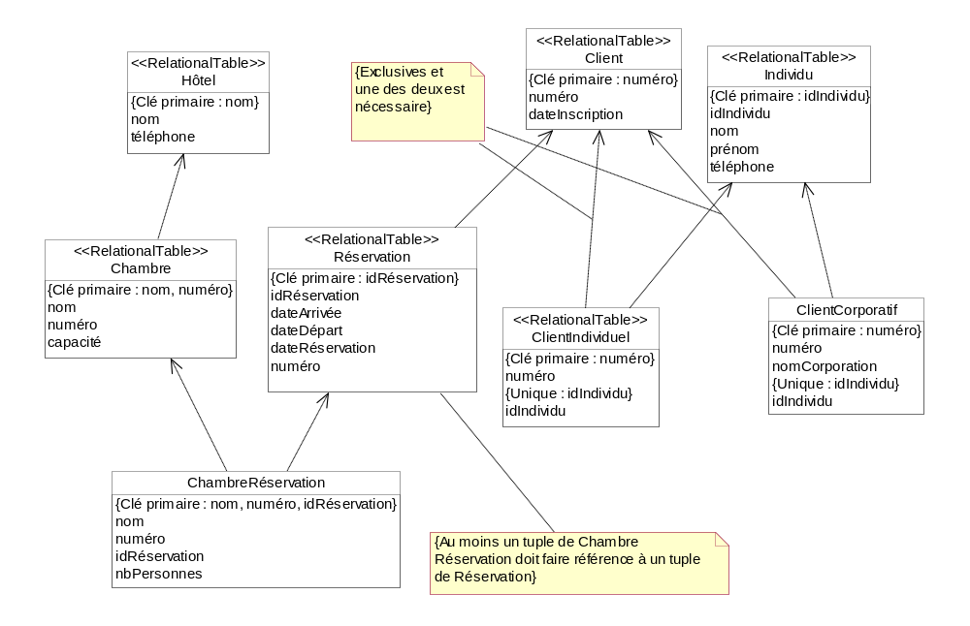
c)
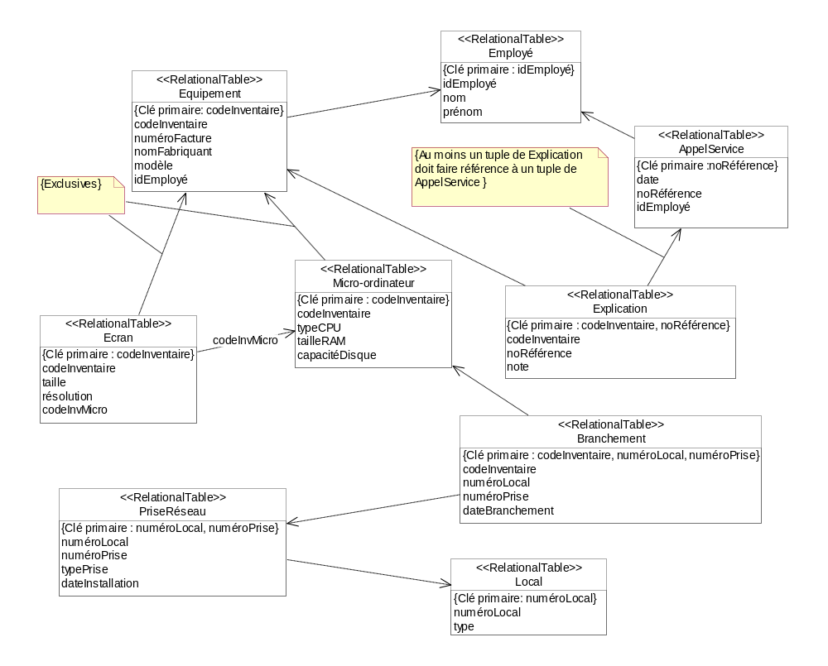

- N.B. Pour chacun des exercices, il peut y avoir plusieurs solutions.
  - Les Clients dont le noTéléphone = (999)999-9999
σ _{noTéléphone = (999)999-9999} (Clients)
  - Le noCommande et la dateCommande des Commandes du Client #10 dont le noCommande est supérieur à 5.
π _{noClient, dateCommande} (σ noClient = 10 ET noCommande > 5 (Commande))
  - Les noArticle et description des Articles dont le prixUnitaire est entre $10 et $20.
π _{noArticle, description} (σ prixUnitaire > 10 ET prixUnitaire < 20 (Article))
Bonus : trouvez d'autres formulations
  - Le noClient, noTéléphone du Client et noCommande pour les Commandes faites le 4/06/2000.
π noClient, noTéléphone, noCommande (σ _{dateCommande = 4/06/2000} (Client  Commande)) ou
π noClient, noTéléphone, noCommande (Client  σ _{dateCommande = 4/06/2000} (Commande))
  - Les noArticles commandés au moins une fois par le Client #10 après le 01/06/2000.
π _{noArticle} (σ noClient = 10 ET dateCommande > 01/06/2000(Commande)  LigneCommande)
  - Les noLivraisons correspondant aux Commandes faites par le Client #10.
π _{noLivraison} (σ _{noClient = 10}(Commande)  DétailLivraison)
  - Les noCommandes des Commandes qui ont été placées à la même date que la Commande #2.
π _{noCommande} (Commande  ρ Commande2(noCommande2, dateCommande, noClient2) (σ _{noCommande = 2} (Commande)))
  - Les noLivraison faites à la même date qu'une des Commandes correspondant à la Livraison.
π _{noLivraison} (σ _{dateCommande = dateLivraion}(Commande  DétailLivraison  Livraison)
  - La liste des noCommande avec les noLivraisons associées incluant les noCommandes sans livraison.
π _{noCommande, noLivraison} (Commande = DétailLivraison)
  - Les noClient, nomClient des Clients qui n'ont pas placé de Commande au mois de mars de l'année 2000.
π _{noClient, nomClient} (Client - (Client  (σ dateCommande ≥ 01/03/2000 ETdateCommande < 01/04/2000 (Commande))))
  - Les noCommandes qui ne contiennent pas l'Article # 10.
π _{noCommande}(Commande) - (π _{noCommande} (σ _{noArticle = 10}(LigneCommande))))
  - Les noArticle qui apparaissent dans toutes les Commandes.
π _{noCommande, noArticle}(LigneCommande) ÷ π _{noCommande} (Commande)
  - Les noArticles qui apparaissent dans toutes les Commandes du Client #10.
π _{noCommande, noArticle}(LigneCommande  (σ _{noClient = 10} (Commande))) ÷ π _{noCommande} (σ _{noClient = 10} (Commande))
- Exprimez les opérations de jointure, intersection et division à l'aide des opérations de sélection, projection, produit cartésien, union, différence et renommage.
T₁ _{θ} T₂ = σ_{θ} (T₁ × T₂) (N.B. Pour la jointure naturelle, il faut effectuer la sélection sur les colonnes communes, et ajouter une projection et un renommage)
T₁ ∩ T₂ = T₁ - (T₁ - T₂)
T₁ (X) ÷ T₂ (Y) = π _{X-Y} (T₁) - ((π _{X-Y} (T₁) × T₂ ) - T₁)

